Windows 10 và Windows 11 lưu ảnh chụp màn hình ở đâu?
Điều đó tùy thuộc vào cách bạn chụp ảnh màn hình.
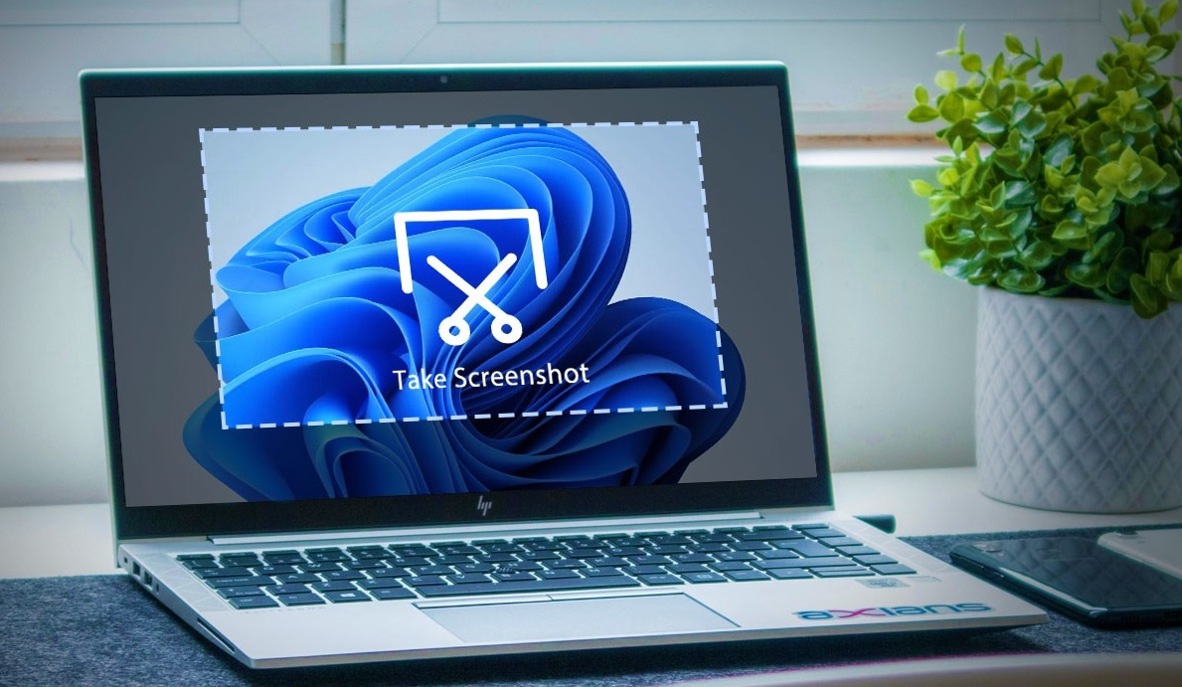
Tuy nhiên, có một vài nơi quen thuộc bạn có thể tìm nó.
Nếu bạn sử dụng Print Screen (PrtScn)
Nếu bạn bấm phím Print Screen để chụp ảnh màn hình, mặc định ảnh chụp màn hình (screenshot) sẽ không được lưu thành file. Thay vào đó, Windows sẽ sao chép (copy) nó vào bộ nhớ tạm (clipboard), là một phần đặc biệt của bộ nhớ dùng cho việc sao chép và dán (paste) tạm thời. Để lưu screenshot vào ổ đĩa, bạn sẽ cần phải dán nó vào một trình chỉnh sửa ảnh, chẳng hạn Paint, sau đó lưu nó thành file.
Tương tự, khi bạn chụp ảnh màn hình bằng tổ hợp phím Alt + Print Screen, ảnh kết quả cũng sẽ được lưu vào clipboard và bạn cũng cần dán nó vào một trình chỉnh sửa ảnh để lưu nó thành file.
Nếu bạn sử dụng Windows + Print Screen
Nếu bạn sử dụng tổ hợp phím Windows + Print Screen để chụp ảnh màn hình trên Windows 10 hoặc Windows 11, Windows sẽ lưu ảnh kết quả dưới dạng file PNG trong thư mục Pictures > Screenshots.
Bạn có thể tìm thư mục này trong đường dẫn C:\Users\[Tên_người_dùng]\Pictures\Screenshots. Trong đó [Tên_người_dùng] chính là tên tài khoản Windows bạn đăng nhập khi bạn chụp ảnh màn hình.
Sử dụng Windows + Print Screen, Windows sẽ chụp ảnh toàn bộ màn hình và lưu nó dưới dạng file PNG tên “Screenshot (Số_thứ_tự_tăng_dần).png”.
Khi bạn chụp ảnh màn hình bằng tổ hợp phím Windows + Fn + Print Screen trên thiết bị Surface, nút nguồn + nút tăng âm lượng hay Windows + phím giảm âm lượng trên tablet, Windows cũng sẽ lưu ảnh kết quả vào thư mục C:\Users\[Tên_người_dùng]\Pictures\Screenshots.
Nếu bạn sử dụng Snipping Tool hoặc Snip & Sketch
Windows 10 và Windows 11 có sẵn công cụ tên Snipping Tool hoặc Snip & Sketch cho phép bạn chụp ảnh màn hình tùy ý. Những công cụ này cũng cho phép bạn chọn nơi lưu ảnh kết quả ở nơi bất kỳ.
Ưu điểm của những tiện ích này là chúng sẽ ghi nhớ vị trí cuối cùng bạn lưu file. Bởi vậy, nếu bạn không nhớ nơi mình lưu file ảnh chụp màn hình gần nhất, hãy chụp một ảnh màn hình khác, sau đó lưu nó và xem nơi Snipping Tool hoặc Snip & Sketch gợi ý bạn lưu file mới. Các ảnh chụp màn hình cũ có thể sẽ ở đó. Nếu không, bạn có thể kiểm tra trong thư mục Documents hoặc Pictures trên File Explorer.
Nếu bạn sử dụng Xbox Game Bar
Nếu bạn sử dụng công cụ Capture trên Xbox Game Bar (vốn sẽ mở khi bạn bấm phím Windows + G), Windows sẽ lưu ảnh chụp màn hình trong thư mục C:\Users\[Tên_người_dùng]\Videos\Captures. Trong đó [Tên_người_dùng] là tên của tài khoản bạn đăng nhập khi chụp ảnh màn hình.
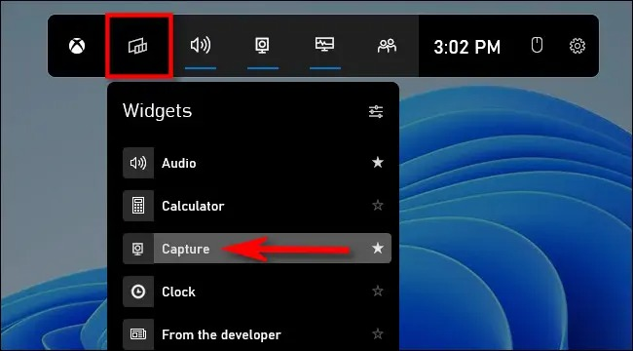
Nếu bạn sử dụng công cụ bên thứ ba
Nếu bạn chụp ảnh màn hình trên Windows 10 hoặc 11 bằng một công cụ của bên thứ ba, bạn sẽ cần truy cập vào phần cài đặt của công cụ đó để xem nơi nó lưu ảnh chụp màn hình kết quả. Tính đến hiện tại, thư mục Documents hoặc Pictures vẫn là những nơi lưu ảnh chụp màn hình phổ biến với nhiều ứng dụng.
Nếu bạn vẫn không thể tìm ra ảnh chụp màn hình
Nếu bạn vẫn gặp vấn đề trong việc tìm ra nơi lưu ảnh chụp màn hình, có một mẹo nhỏ có thể hữu ích với bạn. Đầu tiên, hãy chụp ảnh màn hình khác, sau đó tìm kiếm những file được chỉnh sửa gần đây (recently modified files) trên File Explorer.
Để thực hiện, bạn bấm phím Windows + E, sau đó nhập câu truy vấn datemodified:today vào ô tìm kiếm. Bạn có thể thu hẹp kết quả tìm kiếm bằng cách truy cập vào một ổ đĩa hoặc thư mục bạn nghĩ nó có thể là nơi lưu file ảnh kết quả.
Ca Tiếu/Bành Lê
https://www.howtogeek.com/796732/where-are-screenshots-saved-in-windows/

